Положение о районном онлайн-конкурсе рисунков «Космос-мир фантазий»
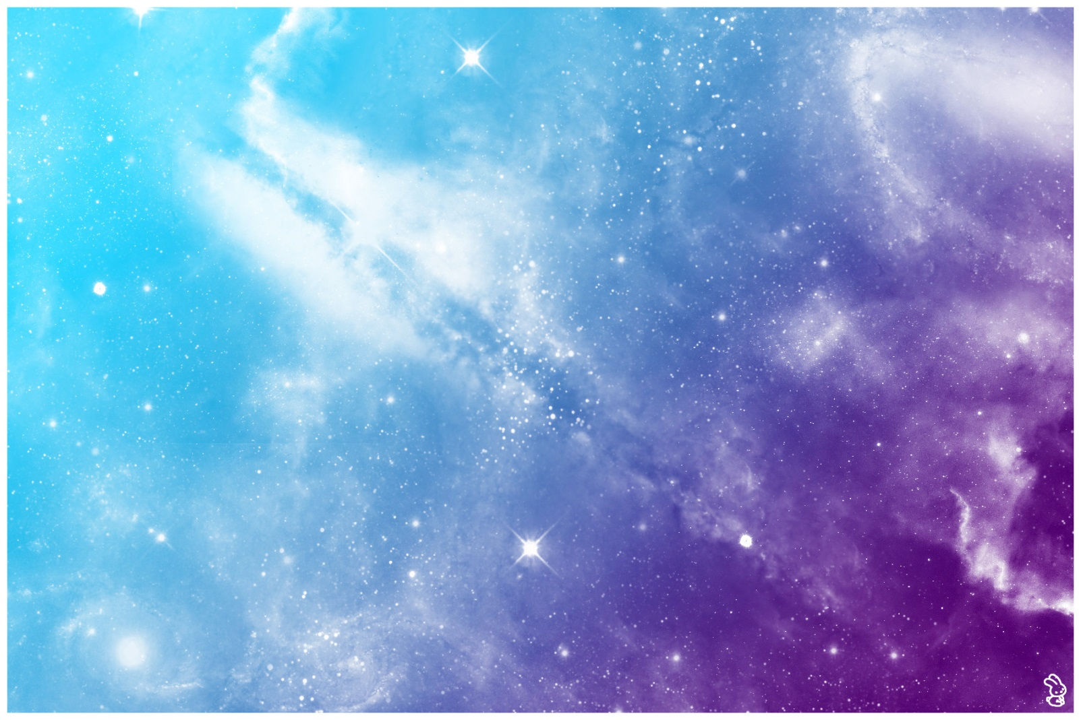
Давайте вместе помечтаем: каким был бы наш полёт в космос, что нас ждёт в других галактиках, какие космические корабли и ракеты мы построим, с кем мы подружимся в космосе. Эти и другие космические фантазии воплотите на своих рисунках!
Настоящее Положение предоставляется для ознакомления всем заинтересованным лицам, претендующим на участие в районном онлайн-конкурсе «Космос – мир фантазий» и открыто публикуется в сети Интернет по адресу: https://vk.com/id169166802
Организаторы фотоконкурса: МАУК МКДЦ м.р. Сергиевский
Адрес: Сергиевский район, с. Сергиевск ул. Советская д. 66.
Тел: 8 – (846) 55 – 2 – 19 - 23
Цель конкурса: Воспитание в детях любви к творчеству, красоте, искусству.
Задачи конкурса:
- Формирование интереса к изучению истории открытий космоса, астрономии, ракетной техники;
- Закрепление знаний о Дне космонавтики;
- Воспитание патриотических чувств, гордости за достижения своей страны в области изучения космоса;
- Выявление и поддержка одаренных и талантливых детей;
- Воспитание художественно-эстетического отношения к искусству;
- Приобщение детей к культурным ценностям;
- Стимулирование познавательных интересов ребёнка;
- Развитие художественно-изобразительных способностей;
- Содействие повышению квалификации педагогов учреждений любого типа, развивающих детей дошкольного и школьного возраста;
- выявление творчески работающих педагогов и создание условий для их самореализации.
- Стимулирование детей, педагогов к участию в сетевых проектах;
- Предоставление участникам возможности соревноваться в масштабе, выходящем за рамки учреждения в рамках дистанционного конкурса.
Требования к оформлению работ:
На конкурс принимаются фотоработы в электронном варианте. Конкурсные работы необходимо отправить на личную страницу МАУК МКДЦ м.р. Сергиевский в социальной сети ВКонтакте. Ссылка на страницу: https://vk.com/id169166802. Также фотоработы можно отправить по электронному адресу: mkd2009@.yandex.ru К работе должна прилагаться Заявка, с информацией об участнике Конкурса. В сопроводительном письме необходимо указать название работы, Ф.И.О. автора, возраст, контактную информацию (телефон, электронную почту или ссылку на личную страницу в социальной сети ВКонтаке). На конкурс могут быть представлены работы разнообразных жанров и форматов. От каждого участника принимается 1 работа. Прием фоторабот для участия в конкурсе осуществляется с 1 по 15 апреля 2020г. Подведение итогов конкурса пройдет 16 апреля 2020г.
Возрастные категории детей:
1-от 4 до 6 лет
2-от 7 до 12 лет
3-от 13 до 17 лет
Критерии оценки работ:
- содержание, отражающее тему конкурса;
- оригинальность;
- колорит, наглядность.
Награждение победителей: После подведения итогов конкурса, победители получат дипломы I,II,III степени, также на личной странице МАУК МКДЦ м.р. Сергиевский в социальной сети ВКонтакте будут опубликованы их работы. Остальные конкурсанты получат диплом об участии в конкурсе. Весь наградной материал будет разослан участникам конкурса в электронном виде в личные сообщения в социальной сети ВКонтакте или на электронную почту в течение 2-х недель после объявления результатов. Телефон для справок: 8 – (846) 55 – 2 – 19 - 23

Желаем успехов!

